程序出处：

STM32Cube_FW_H7_V1.5.0\Projects\STM32H747I-EVAL\Examples\JPEG\JPEG_MJPEG_VideoDecoding

功能：

将保存在TF卡上的MJPEG格式的视频文件解压出来并在液晶屏上显示视频。

测试方法：

1. 按下图选M4内核的配置然后点击LOAD按钮下载M4内核的程序。

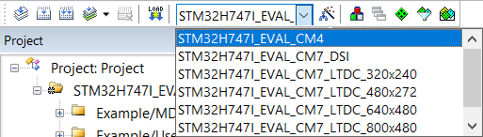

1. 按下图选M7内核的配置然后点击LOAD按钮下载M7内核的程序，M7内核的程序可以选择六种型号的液晶屏，带DSI字符的是MIPI接口的液晶屏，接20P的DSI接口。带LTDC字符的是RGB接口的液晶屏，接40P的RGB接口。

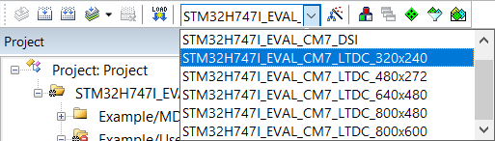

1. 将Utilities\Media\Video目录下avi后缀的视频文件拷贝到TF卡上并重命名为video.avi，程序运行后液晶屏上播放对应的视频。